DECOUVERTE DE LA SICILE
Voyage de 8 jours – 7 nuits pour les seniors de France Télécom

probablement du 15 au 22 septembre 2006

La Sicile est la plus grande île de la méditerranée. Elle offre une très grande richesse culturelle qui s’appuie sur son histoire marquée par le passage des plus brillantes civilisations, et également par son patrimoine naturel inestimable composé d’une incroyable diversité géographique.
Ces atouts confèrent à cette terre préservée un potentiel à entrevoir sur des sites et des sentiers magnifiques.

Tout au long du parcours, vous pourrez distinguer un artisanat précieux, des monuments à l’architecture saisissante, des paysages d’une grande pureté, des plages désertes, une mer d’un bleu intense.
Pour apprécier tout ce que la Sicile peut offrir, venez la découvrir !!!

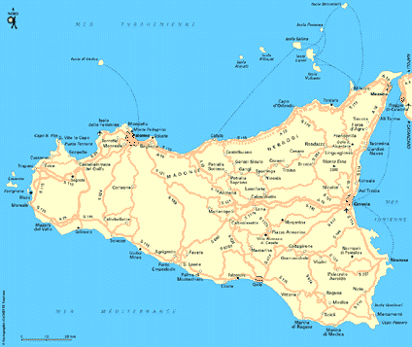

Jour 1 : PARIS - PALERME
Accueil du groupe par notre tour Leader à l’aéroport de Paris CDG et départ en vol direct Meridiana pour Palerme. Arrivée à Palerme, ville étonnante par ses contrastes, sa vitalité et son histoire multiculturelle. Accueil par notre guide local et visite de la ville : Palais des Normands, de la chapelle palatine, église St Jean des Ermites, la cathédrale, … Arrivée tard en fin de journée à l’hôtel. Installation dans les chambres, dîner et nuitée.

Jour 2 : PALERME – MONREALE – SEGESTE
Petit déjeuner à l’hôtel. Puis départ pour Monreale, visite guidée de la cathédrale, dont les murs sont entièrement tapissés de mosaïques, et du cloître bénédictin du XIIème siècle. Après le déjeuner, visite de Segeste et de son fameux temple dorique. Retour à l’hôtel en fin de journée, dîner et nuitée.

Jour 3 : ERICE - SELINONTE – AGRIGENTE
Petit déjeuner à l’hôtel et départ pour Erice, village médiéval perché où domine son splendide dôme normand et son château du XIVème siècle. Continuation vers Selinonte et déjeuner au restaurant. Puis visite du parc archéologique. En fin de journée, arrivée à Agrigente. Installation à l’hôtel, dîner puis tour panoramique en car des temples illuminés. Nuitée à l’hôtel.

Jour 4 : PIAZZA – ARMERINA – TOARMINE
Petit déjeuner à l’hôtel. Départ pour la visite guidée de la vallée des temples d’Agrigente, l’un des sites archéologiques les plus représentatifs de la civilisation classique et déclaré “ trésor du monde ” par l’UNESCO. Puis départ pour Piazza Armérina. Déjeuner au restaurant. Visite guidée de la villa Romana del Casale et ses mosaïques. Continuation vers la région de Taormine.

Jour 5 : ETNA (mt 1900) – TAORMINE
Petit déjeuner à l’hôtel puis départ pour une excursion découverte de l’Etna, le plus grand volcan d’Europe, culminant à 3323 m. A 1900 m, on peut visiter les anciens cratères Silverstri et la dernière coulée de lave de 2004 (possibilité de monter au sommet du volcan, facultatif). Dégustation et déjeuner dans une cave productrice du célèbre vin rouge AOC de l’Etna. Dans l’après-midi, visite de Taormine et de son théâtre grec du IIIeme av. JC, des arcades des Naumachie qui soutenaient le bassin artificiel, Palais et vieille ville. Retour à l’hôtel, dîner et nuitée.

Jour 6 : CATANE – SYRACUSE
Petit déjeuner à l’hôtel et départ pour Catane, visite de la ville et de son célèbre marché aux poissons très folklorique. Route vers Syracuse, déjeuner au restaurant et visite de cette ville située sur un site splendide et découverte des principaux monuments de son passé glorieux, qui se trouve sur l’île d’Orthygie.

Jour 7 : TYNDARIS - CEFALU – PALERME
Petit déjeuner à l’hôtel et départ vers la côte Nord de la Sicile. Petit stop à Messine (célèbre détroit et futur pont). Visite de Tyndaris avec la visite du grand sanctuaire de la Madone Noire et de la zone archéologique. Continuation vers Cefalù. Déjeuner au restaurant puis visite de la célèbre cathédrale normande. Arrivée tardive à l’hôtel à Palerme. Installation dans les chambres, dîner et nuitée.

Jour 8 : PALERME
Petit déjeuner et déjeuner à l’hôtel. Matinée disponible pour shopping
Transfert à l’aéroport de Palerme. Départ en vol direct pour Paris CDG . Arrivée à Paris
Fin de nos prestations

